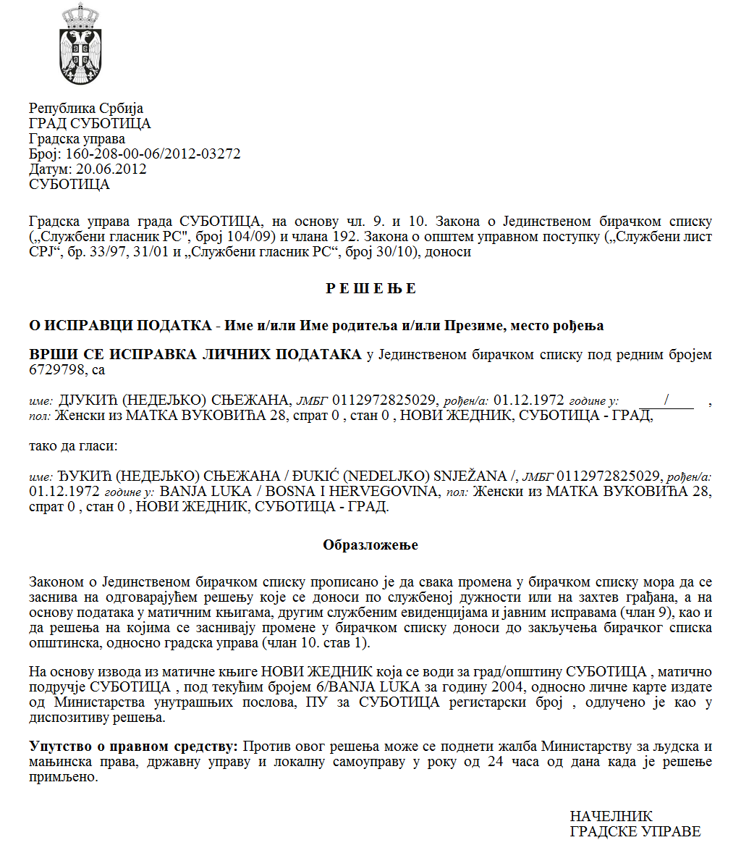

SZERB KÖZTÁRSASÁG

VAJDASÁG AUTONÓM TARTOMÁNY

ZENTA KÖZSÉG

ZENTA KÖZSÉG KÖZSÉGI TANÁCSA

Szám: 000049841 2025 08858 003 000 350 136

Kelt 2025. január 23-án

Z e n t a

Az egyesületek által megvalósított közérdekű programok támogatására vagy azok finanszírozásához szükséges források hiányzó részének biztosítására szolgáló eszközökről szóló Kormányrendelet (az SZK Hivatalos Közlönye, 16/2018. sz.) 4. szakasza, az egyesületek által megvalósított közérdekű programok támogatására vagy azok finanszírozásához szükséges források hiányzó részének biztosítására szolgáló eszközök odaítéléséről és ellenőrzéséről szóló rendelet (Zenta Község Hivatalos Lapja, 31/2021. sz.) 6. szakasza alapján Zenta község 2025. évi költségvetéséről szóló rendelettel (Zenta Község Hivatalos Lapja, 13/2024. sz.) összhangban Zenta község Községi Tanácsa a 2025. január 23-án tartott ülésén meghozta a

**NYILVÁNOS PÁLYÁZATOK 2025-ÖS ÉVRE VONATKOZÓ ÉVES TERVÉT**

Zenta község 2025. évi költségvetéséről szóló rendelete (Zenta Község Hivatalos Lapja, 13/2024. sz.) alapján az egyesületek által megvalósított közérdekű programok támogatására vagy azok finanszírozásához szükséges források hiányzó részének biztosítására szolgáló eszközöket a „KÖZSÉGI KÖZIGAZGATÁS” elnevezésű 5. számú elosztás keretében terveznek az alábbiak szerint:

- a „**SZOCIÁLIS- ÉS GYERMEKVÉDELEM**” elnevezésű 0902 számú program keretében, az „**A gyerekek és a gyermekes családok támogatása**” elnevezésű 0019 számú tevékenységként, „**Betegség és fogyatékosság**” tevékenységet jelölő 010-es funkcionális osztályozási kóddal, **34/0 pozíció szám alatt**, 481000 számú gazdasági osztályozással, mint „KORMÁNYON KÍVÜLI SZERVEZETEK DOTÁCIÓJA” **200.000,00** dinár összegben,

**-** a „**SZOCIÁLIS- ÉS GYERMEKVÉDELEM**” elnevezésű 0902 számú program keretében, az „**A közösség nappali szolgáltatásai**” elnevezésű 0016 számú tevékenységként, „**Máshová nem sorolt veszélyeztetett lakosság szociális támogatása**” tevékenységet jelölő 070-es funkcionális osztályozási kóddal, **40/0 pozíció szám alatt**, 481000 számú gazdasági osztályozással, mint „KORMÁNYON KÍVÜLI SZERVEZETEK DOTÁCIÓJA” **4.000.000,00** dinár összegben,

- a „**SZOCIÁLIS- ÉS GYERMEKVÉDELEM**” elnevezésű 0902 számú program keretében, a „**Fogyatékkal élők támogatása**” elnevezésű 0021 számú tevékenységként, „**Máshová nem sorolt szociális védelem**” tevékenységet jelölő 090-es funkcionális osztályozási kóddal, **43/0** pozíció szám alatt, 481000 számú gazdasági besorolással, mint „KORMÁNYON KÍVÜLI SZERVEZETEK DOTÁCIÓJA” **5.900.000,00** dinár összegben,

- a „**HELYI ÖNKORMÁNYZAT ÁLTALÁNOS SZOLGÁLTATÁSAI**” elnevezésű 0602 számú program keretében, az „**A helyi önkormányzat és a városi községek működése**” elnevezésű 0001 számú tevékenységként, „**Általános szolgáltatások**” tevékenységet jelölő 130-as funkcionális osztályozási kóddal, **59/0 pozíció szám alatt**, 481000 számú gazdasági besorolással, mint „KORMÁNYON KÍVÜLI SZERVEZETEK DOTÁCIÓJA” **5.000.000,00** dinár összegben,

- a „**HELYI ÖNKORMÁNYZAT ÁLTALÁNOS SZOLGÁLTATÁSAI**” elnevezésű 0602 számú program keretében, az „Irányítás rendkívüli helyzetekben” elnevezésű 0014 számú tevékenységként, „**Tűzvédelmi szolgáltatások**” tevékenységet jelölő 320-as funkcionális osztályozási kóddal, **72/0 pozíció szám alatt**, 481000 számú gazdasági besorolással, mint „KORMÁNYON KÍVÜLI SZERVEZETEK DOTÁCIÓJA” **2.500.000,00** dinár összegben,

- a „**TURIZMUSFEJLESZTÉS**” elnevezésű **1502** számú program keretében, az „**A turizmusfejlesztés igazgatása**” elnevezésű **0001** számú tevékenységként, „**Turizmus**” tevékenységet jelölő **473**-as funkcionális osztályozási kóddal, **93/0** pozíció szám alatt, 481000 számú gazdasági osztályozással, mint „KORMÁNYON KÍVÜLI SZERVEZETEK DOTÁCIÓJA” **2.500.000,00** dinár összegben,

- a „**SPORT- ÉS IFJÚSÁGFEJLESZTÉS** ” elnevezésű **1301** számú program keretében, az „**A helyi sportszervezetek, sportegyesületek és sportszövetségek támogatása**” elnevezésű **0001** számú tevékenységként, „**Rekreációs és sportszolgáltatások**” tevékenységet jelölő **810**-es funkcionális osztályozási kóddal, **119/0 pozíció szám alatt**, 481000 számú gazdasági osztályozással, mint „KORMÁNYON KÍVÜLI SZERVEZETEK DOTÁCIÓJA” **50.750.000,00** dinár összegben,

- az „**A KULTÚRA ÉS A TÁJÉKOZTATÁS FEJLESZTÉSE**” elnevezésű **1201** számú program keretében, az „**A kulturális termelés és a művészeti alkotás erősítése**” elnevezésű **0002** számú tevékenységként, „**Kulturális szolgáltatások**” tevékenységet jelölő **820**-as funkcionális besorolási kóddal, **120/0 pozíció szám alatt**, 481000 számú gazdasági besorolással, mint „KORMÁNYON KÍVÜLI SZERVEZETEK DOTÁCIÓJA” **1.000.000,00** dinár összegben,

- az „**A KULTÚRA ÉS A TÁJÉKOZTATÁS FEJLESZTÉSE**” elnevezésű **1201** számú program keretében, az „**A kulturális-történelmi örökségek megőrzési és bemutatási rendszerének fejlesztése**” elnevezésű **0003** számú tevékenységként, „**A közösség vallási és más szolgáltatásai**” tevékenységet jelölő **840**-es funkcionális besorolási kóddal, **123/0** pozíció szám alatt, 481000 számú gazdasági besorolással, mint „KORMÁNYON KÍVÜLI SZERVEZETEK DOTÁCIÓJA” **1.000.000,00** dinár összegben.

Az egyesületek által megvalósított közérdekű programok támogatására vagy azok finanszírozásához szükséges források hiányzó részének biztosítására az alábbi nyilvános pályázatokat írják ki a fenti bekezdésben megállapított eszközök odaítélésére:

|  |  |  |  |  |  |
| --- | --- | --- | --- | --- | --- |
| **Sorszám** | **Forrástámogató** | **A nyilvános pályázat területe** | **A nyilvános pályázat neve** | **A nyilvános pályázat meghirdetésének tervezett időszaka** | **Az eszközök tervezett összege dinárban kifejezve**  **(a költségvetésben meghatározott pozíciója)** |
| 1 | Zenta község | Gyermekvédelem | Nyilvános pályázat azon egyesületek által megvalósított közérdekű programok illetve projektek támogatására vagy azok finanszírozásához szükséges források hiányzó részének biztosítására, amelyeket a gyermekvédelem területén valósítanak meg | 2025. február | 200.000  **(34/0)** |
| 2 | Zenta község | Szociális védelem | Nyilvános pályázat azon egyesületek által megvalósított közérdekű programok illetve projektek támogatására vagy azok finanszírozásához szükséges források hiányzó részének biztosítására, amelyeket a szociális védelem területén valósítanak meg a nappali szolgáltatások ellátására | 2025. január | 4.000.000  **(40/0)** |
| 3 | Zenta község | Szociális védelem | Nyilvános pályázat azon egyesületek által megvalósított közérdekű programok illetve projektek támogatására vagy azok finanszírozásához szükséges források hiányzó részének biztosítására, amelyeket a szociális védelem területén valósítanak meg a fogyatékkal élő személyek támogatására | 2025. január | 3.900.000  **(43/0)** |
| 4 | Zenta község | Szociális védelem | Nyilvános pályázat azon egyesületek által megvalósított közérdekű programok illetve projektek támogatására vagy azok finanszírozásához szükséges források hiányzó részének biztosítására, amelyeket a szociális védelem területén valósítanak meg a személyi kísérő szolgáltatás ellátására | 2025. január | 2.000.000  **(43/0)** |
| 5 | Zenta község | Bérleti díjak és állandó költségek | Nyilvános pályázat azon egyesületek által megvalósított éves programok egy részének finanszírozására, amelyeket a bérleti díj és egyéb állandó költségek fedezésére valósítanak meg a 2025-ös évben | 2025. január | 5.000.000  **(59/0)** |
| 6 | Zenta község | Tűzvédelem | Nyilvános pályázat azon egyesületek által megvalósított közérdekű programok támogatására vagy azok finanszírozásához szükséges források hiányzó részének biztosítására, amelyeket a tűzvédelem területén valósítanak meg | 2025. január | 2.500.000  **(72/0)** |
| 7 | Zenta község | Turizmusfejlesztés | Nyilvános pályázat azon egyesületek által megvalósított közérdekű programok támogatására vagy azok finanszírozásához szükséges források hiányzó részének biztosítására, amelyeket a turizmusfejlesztés területén valósítanak meg | 2025. február | 2.500.000  **(93/0)** |
| 8 | Zenta község | Sportfejlesztés | Nyilvános pályázat azon egyesületek által megvalósított közérdekű programok támogatására vagy azok finanszírozásához szükséges források hiányzó részének biztosítására, amelyeket a helyi sportszervezetek, sportegyesületek és sportszövetségek támogatása érdekében valósítanak meg | 2025. január | 50.750.000  (**119/0)** |
| 9 | Zenta község | Kultúrafejlesztés | Nyilvános pályázat a kortárs művészeti alkotás területén tevékenykedő kulturális alanyok programjainak és projektjenek finanszírozására illetve társfinanszírozására | 2025. február | 500.000,00  1.000.000  **(120/0 rész)** |
| 10 | Zenta község | Kultúrafejlesztés | Nyilvános pályázat a Zenta község területén található nemzeti közösségek kultúrájának és művészetének megőrzését, védelmét, fejlesztését és támogatását szolgáló kulturális alanyok programjainak támogatására | 2025. február | 500.000,00  1.000.000  **(120/0 rész)** |
| 11 | Zenta község | A kulturális-történelmi örökségek megőrzése és bemutatása | Nyilvános pályázat Zenta község területén működő egyházak és vallási közösségek 2025. évi költségvetési támogatására | 2025. március | 900.000  1.000.000  **(123/0 rész)** |
| Összesen | | | | |  |

Jelen tervet közzé kell tenni Zenta község hivatalos internetes oldalán, Zenta Község Hivatalos Lapjában, valamint legalább egy elektronikus médiában.

A Községi Tanács elnöke

Burány Hajnalka s.k.